Adatmódosító kérvény leadása
A Neptun-ba belépve az Ügyintézés/Kérvények menüponton belül az Adatmódosítás bejelentő kérvényre kell kattintani.
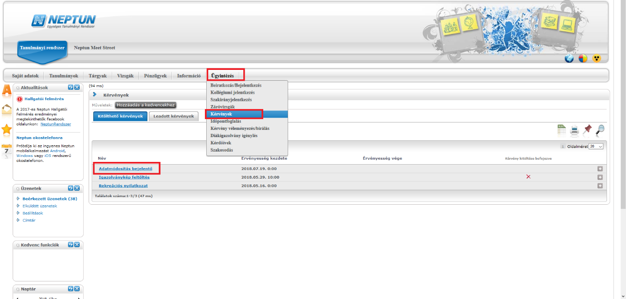
A kérvényen belül a sor elején pipával kell jelölni, hogy melyik adat nem egyezik az okmányban található adattal. Adott soron látható, hogy a hallgatónak milyen értéke szerepel a Neptunban jelenleg. A sor eleji jelölőnégyzet kipipálást követően az „új érték:” kifejezés után lehet beírni az okmányban szereplő helyes adatot. Majd ezt követően aktív lesz a Csatolmány gomb, amire kattintva kötelezően csatolni kell a megfelelő igazolványt, mellyel hitelesíti az új adatok helyességét.
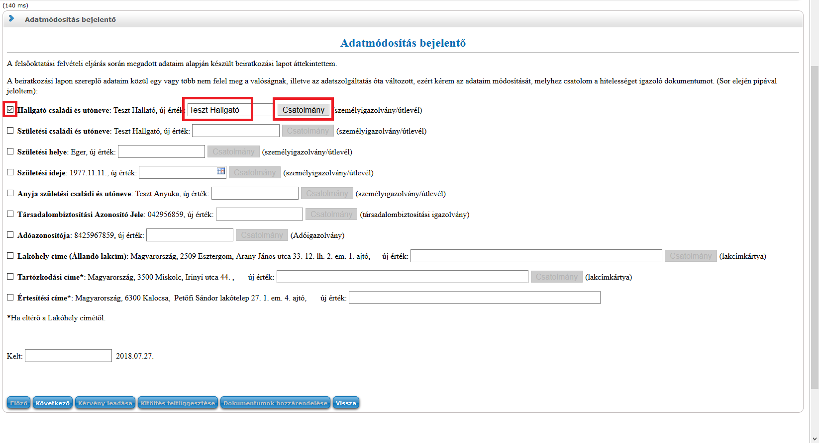

Csatolmány gombra kattintva megjelenik egy ablak, ahol a Fájl feltöltést kell választani. Ott a saját számítógépünkről kell kikeresni a megfelelő fájlt, aminek típusa lehet pdf, jpg, jpeg, png és mérete maximum 500kb.
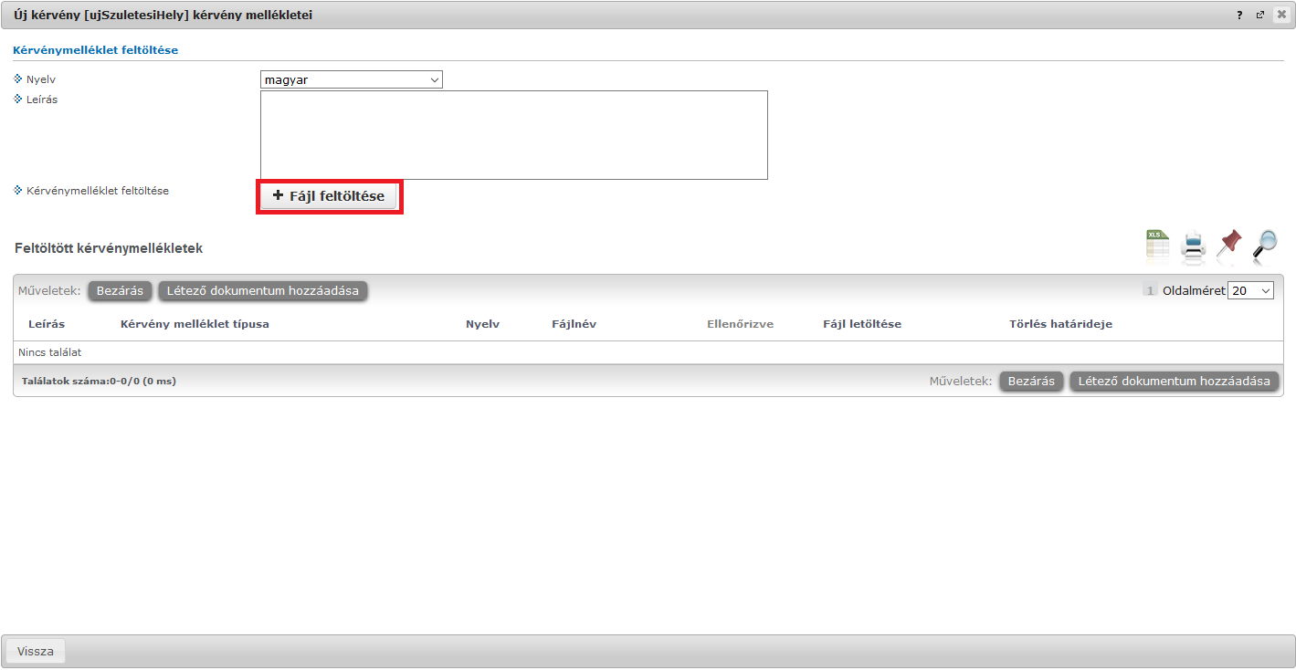
A fájl kiválasztása után megjelenik a Feltöltött kérvénymellékletek résznél. Ezután a Bezárás gombra kell kattintani. A Rendszer jelzi is, hogy van egy csatolmányunk.
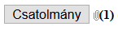
Ha újabb sorhoz szeretnénk írni és oda csatolmányt feltölteni, akkor a művelet teljesen megegyezik, abban az esetben, ha más csatolmányt szeretnénk feltölteni. Ha viszont ugyanazt a csatolmányt töltenénk fel az új sorhoz is, akkor a Csatolmány gomb után a Fájl feltöltés helyett a „Létező dokumentum hozzáadása” gombra kell kattintani.
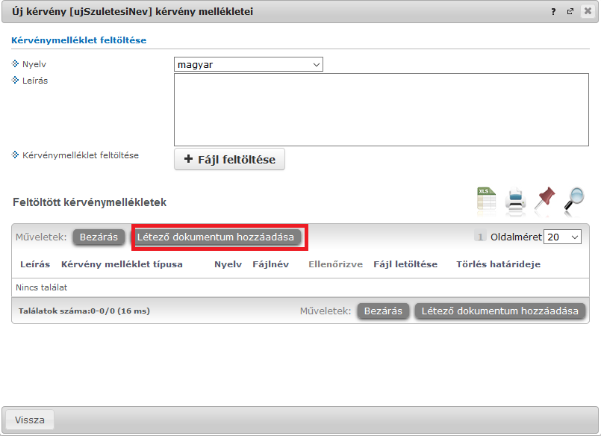
Ahol a már korábban feltöltött csatolmányaink közül válogathatunk és a megfelelőt a sor végén ki kell választani a jelölőnégyzet bepipálásával, majd Mentés!
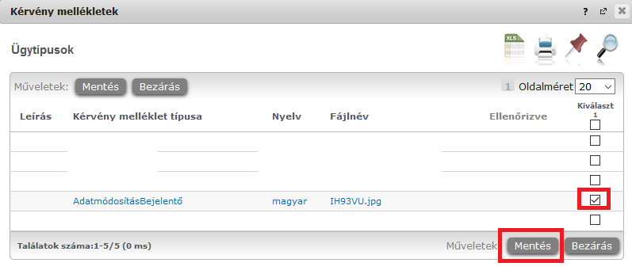
Ezután bezárható a felugró ablak, ha a Feltöltött kérvénymellékleteknél megjelent a fájl.
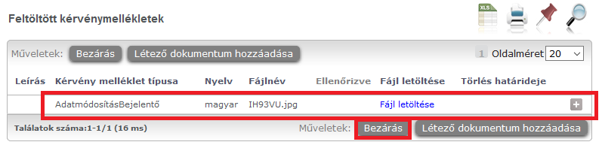
Ha minden feltöltés megtörtént és minden mező kitöltésre került, amit szerettünk volna, akkor a végén a keltezésnél a várost kell beírunk még.
Ha ezzel is megvagyunk, akkor a lap alján található „Következő” gombra kell kattintani.
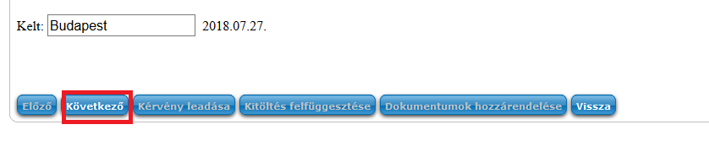
Ezt követően kapunk egy összesítést, ahol ellenőrizni tudjuk, hogy mindent kitöltöttünk, amit szerettünk volna, majd legördítve a lap alján található „Kérvény leadása” gombra kell kattintani a véglegesítéshez.

